2020-5-22，股票市场和债券市场

海外资金全球配置：偏负面

货币政策：美联储已经将利率降至0，并开始减缓购债速度，并且拒绝负利率。流动性的宽松不会加大了，贴现率压不下去了，这一波的估值行情有点走不动了。

财政政策：美国政府也在一波接一波出台政策刺激经济，对股市是利好。

风险偏好：今天两会召开，关于HK的统一的表述受到特朗普的强烈反击。

陆股通全天流入-22.65亿元。

货币政策：偏中性

央行公告称，目前银行体系流动性总量处于合理充裕水平，2020年5月22日不开展逆回购操作。今日无央行逆回购到期。

风险偏好（散户）：偏中性

截至周四（5月21日），A股融资融券余额为10835.34亿元，较前一交易日的10844.50亿元减少9.16亿元。

信贷环境：偏中性

短端流动性——合理充裕，3M-shibor开始出现企稳。DR001、DR007开始出现企稳。

降准预期——预期缓和，1年-3个月国开债利差下降。

通胀——10年-3个月国开债利差正在缩小，通胀往下。

流动性——3年AA-信用债到期收益率目前有上行的趋势，收益率压不下去了，这一波的估值行情有点走不动了。

增长趋势：偏正面

GDP：一季度GDP增速同比-6.8%，前值6%；（GDP主要由生产、投资和消费构成）

经济预期——10年国债、10年国开债收益率反弹，经济预期转为乐观。

社融——增速向上。

PMI、BCI指数——弱反弹。

投资、消费——弱反弹。

政策——稳字当头，意味着GDP达到某一个数值，但是经济不能出结构性问题。稳住宏观杠杆率。货币政策零活适度。房住不炒定位。

赚钱效应：偏负面

截止A股收盘，上涨的股票有699只，下跌的3019只。

从盘面来看，成交量比上个交易日下降，成交额下降，成交价下降，可以看出市场的卖盘增加。

市场风格：

今天两会召开，受到关于HK和统一的相关政策影响，港股暴跌-5.56%。A股市场受到拖累也大跌，上证50跌-2.49%，沪深300跌-2.29%，创业板指跌-2.52%。

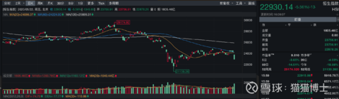

十年国开债190215下行9.25BP，收盘至2.9950%。

北上资金结束净流入，今天净流出-22.65亿元，北上资金在一定程度上代表长期资金的入驻，而且已经连续将近一个月净流入，今天很可能就是这一阶段的拐点。

股息率相对于债券收益率。

今天大盘比较惨，成交额破6000亿，缩量下跌，没人接盘。主要是今天两会召开，报告了对于HK和统一的观点，导致港股暴跌，进而拖累A股。结合最近一段时间的消息来说：

科技：台积电美国设厂；封锁华为。

金融：限制中国企业赴美上市。

军事：HK基本法的修改。

容易给人形成两大国对抗加剧的趋势，导致风险偏好急剧下降；加上最近流动性已经处于拐头的趋势，并不太好；经济还在缓慢爬坡，短期并没有改善。三个因素导致今天大盘头也不回的往下跌。从板块来看，今天领跌的主要是食品饮料、建筑材料和医药生物，这三个板块都是防御板块，也是外资最青睐的板块，如果前段时间不断流入的外资开始卖出操作，那么可能这些板块的调整会比较就比较大。目前食品饮料还未跌破20日K线，医药生物已经跌破20日K线，建筑材料比较惨，已经跌破20日K线，触及60日K线，如果跌破的话，短期是回不来了。是否会形成趋势还需要进一步观察。

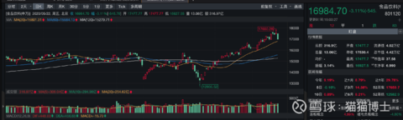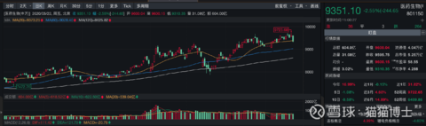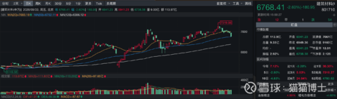

公募基金一季度的持仓相较年初的持仓从89%->86%，赌场的资金又减少了，不是个好消息。

影响股价的三个因素主要是，经济基本面趋势、贴现率趋势和风险偏好。目前根据高频经济数据显示，已经出现拐点，现在基本面的趋势呈现逐步反弹；央行也放慢了宽松的脚步，贴现率也出现拐点，开始慢慢反弹的趋势。风险偏好更多的受消息影响，左右不定。